Трофейная косуля.

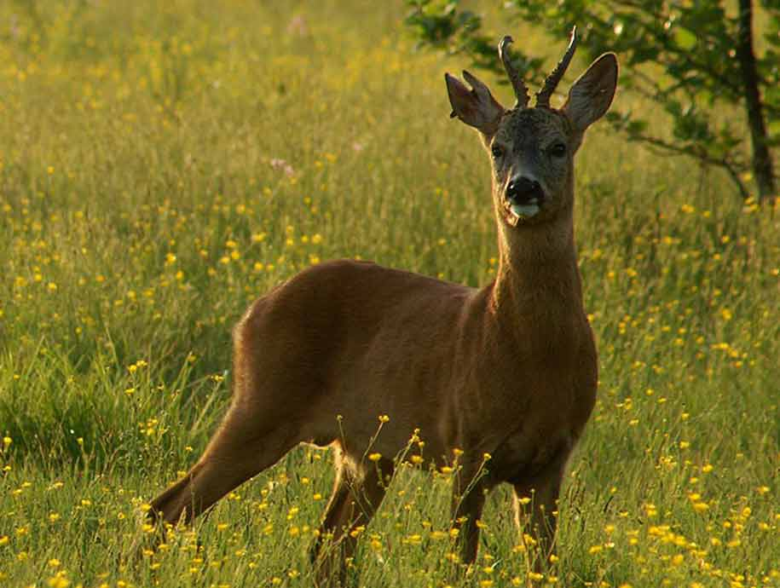
Охота на косулю, в нашей стране открыта с 15 мая и продлится по 30 сентября, в это время разрешается добывать взрослых самцов косули, а также селекционных животных любого пола и возраста, при этом разрешенными способами являются охота из засады и с подхода в течении суток, во все дни недели.
Для добычи этих животных разрешено использовать нарезное охотничье оружие, гладкоствольное охотничье оружие с использованием патронов, снаряженных пулей или картечью, охотничьи луки и арбалеты.
Охота проводится под руководством егеря. К охоте допускаются охотники, имеющие при себе действительное государственное удостоверение на право охоты, разрешение органов внутренних дел на хранение и ношение охотничьего оружия, оплату государственной пошлины за право охоты.
Уважаемые читатели любая информация о совершаемых или предполагаемых для совершения нарушениях природоохранного законодательства очень важна для нас. Просим Вас сообщать о нарушениях природоохранного законодательства по телефонам: 8-(02240)-437-21. Сбережем природу вместе!

